

**МУНИЦИПАЛЬНОЕ БЮДЖЕТНОЕ ОБЩЕОБРАЗОВАТЕЛЬНОЕ УЧРЕЖДЕНИЕ**

**«СРЕДНЯЯ ОБЩЕОБРАЗОВАТЕЛЬНАЯ ШКОЛА с.ДАЧУ-БОРЗОЙ ГРОЗНЕНСКОГО МУНИЦИПАЛЬНОГО РАЙОНА» ЧЕЧЕНСКОЙ РЕСПУБЛИКИ**

**Муниципальни бюджетни юкъарадешаран урхалла**

**«Грозненски муниципальни к1оштан ДОЧУ-БОрзера юккъера юкъарадешаран школа»**

**366025,ЧР,Грозненский муниципальный район,с.Дачу-Борзой,ул.А-Х.Кадырова,28 т. 8928-004-02-69**

**Отчет о проведенных мероприятиях по профилактике наркомании, табакокурения и алкоголизма в МБОУ «СОШ с. Дачу-Борзой» за I квартал 2019 года.**

Во исполнения протокольного поручения Главы Чеченской Республики Р.А.Кадырова 01-04 от 27.01.2015г. и согласно «Плану мероприятий по профилактике наркомании, табакокурения и алкоголизма на 2018-2019 уч.год» в МБОУ «СОШ с.Дачу-Борзой» за I квартал проведены следующие мероприятия:

**Просмотр видеофильмов: «За здоровый образ жизни»**

**Когда нет здоровья, молчит мудрость, не**

**может расцвести искусство, не играют силы,**

**бесполезно богатство и бессилен разум. /Древнегреческий историк, «отец истории» Геродот/**

4 февраля в МБОУ «СОШ с.Дачу-Борзой» зам. директора по ВР Закраилова М.Н. в 6-х классах провела беседу с просмотром видеофильма «Тайна едкого дыма» с целью обучения и воспитания культуры здоровья, побуждения ребенка к достижению цели: формирования собственного здоровья, достижения успеха в данной деятельности.

Здоровый образ жизни – поведение, стиль, способствующий сохранению, укреплению и восстановлению здоровья учащихся.  
 Не всегда ребенок сам может обеспечить себе правильный способ жизнедеятельности. Задача педагогов – помочь подростку выработать и укрепить целесообразные для его возраста гигиенические навыки и привычки, осознанное отношение к здоровью, личной и общественной безопасности. В ходе беседы дети узнали, что самое главное –это здоровье. Без здоровья не может быть ни славы, ни любви, ни богатства. После просмотра видеофильма Закраилова М.Н. провела небольшое тестирование о здоровье, а также ответила на интересующие учащихся вопросы. Мероприятие не прошло даром, дети многое почерпнули из него. Здоровый образ жизни людям нужен, и кто с ним будет дружен, ждёт непременно всех, удача, победа, здоровье, успех! Если ты любишь себя и ценишь своё здоровье, ты скажешь «нет» всему, что может принести тебе вред. Ведь не зря говорят: «Здоров будешь - всё добудешь!»

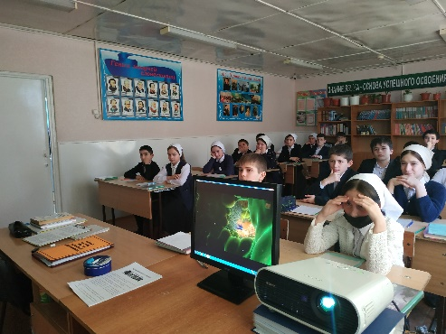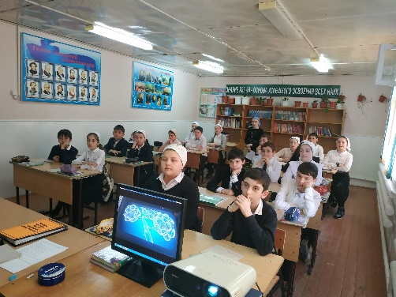

**Беседа «Три ступени ,ведущие вниз »**

Зам.директора по ВР Закраилова М.Н. 16 марта провела беседу среди учащихся 9-11 классов на тему «Три ступени, ведущие вниз» .Она рассказала учащимся о реальном вреде организму человека от наркотиков. Наркоманы разрушают себя не только физически, но и духовно. Для них характерны такие нарушения психики, как душевная опустошенность, черствость, холодность, утрата способности к сопереживанию, эмоциональному контакту, глубокий эгоизм. В ходе болезни резко падает энергетический и волевой тонус, угасают все влечения и потребности, кроме тяги к наркотикам. Нередко на первый план выступают их склонность к асоциальному поведению, готовность к преступлениям. И завершила классный час словами: Прежде чем встать на путь, ведущий в никуда – ПОДУМАЙ!

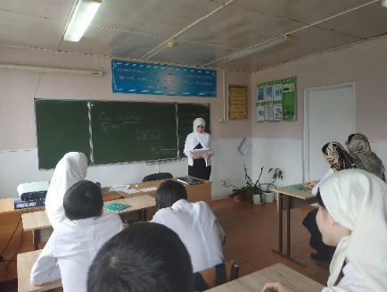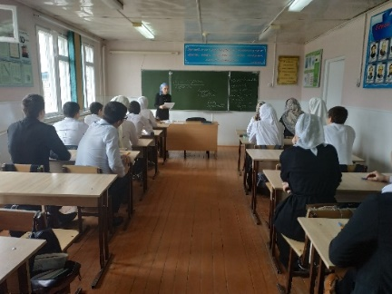 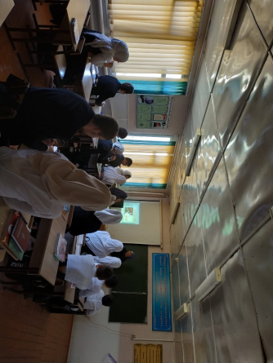

**Беседа с медсестрой по профилактике наркомании, алкоголизма и табакокурения**.

16 февраля школьная медсестра Гудаева А.А. провела беседу в9-11 классах о вреде наркотиков.

Медсестра вначале беседы рассказала о проблеме и вреде наркомании. Медсестра объяснила, что: наркомания происходит от греческих слов nark «оцепенение», и mania – «бешенство, безумие». Традиционно «наркомания» - это медицинский термин. Это заболевание, которое выражается в физической и психической зависимости от наркотических средств, постепенно приводящей к глубокому истощению физических и психических функций организма. Наркомания – это болезненное, непреодолимое пристрастие к наркотическим средствам, лекарствам, таблеткам. Организм, привыкший к наркотикам, испытывает такое сильное непреодолимое желание избежать болевых ощущений, возникающих во время абстинентного синдрома, что человек идет на все: обман, воровство, даже на убийство, лишь бы достать наркотики. Наркоман лишается всех других радостей жизни и приговаривает себя к ранней мучительной смерти.Медсестра задавала школьникам вопросы: Преследуется ли употребление наркотиков законом? Могут ли за использование наркотиков посадить в тюрьму? Каковы пути решения проблем наркомании? Ученики с интересом отвечали на вопросы. Медсестра: Благодарю вас за откровенный разговор. Думайте о своем будущем и не давайте наркотикам опустошить Вашу жизнь и жизнь Ваших родных и близких.Завершая тему «Наркомания», она пояснила, как опасна наркомания для человека. В наркотиках – смертельная опасность! Не курите и никогда не берите чужих сигарет – в них может оказаться наркотик. Не прикасайтесь к спиртному – в него может быть подмешан яд.

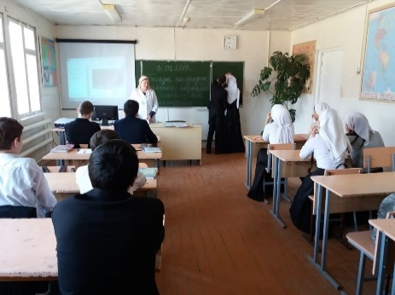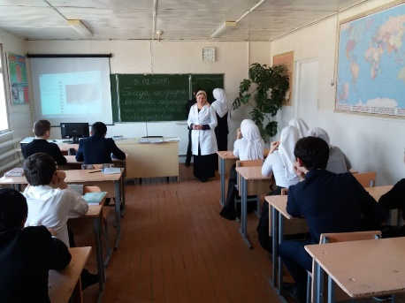

Зам.дир.по ВР : /М.Н.Зараилова/